開南大學交換學生定期報告書
2025年8月31日
姓名︰陳宗勤 □大學部 □進修部 □碩士班 年級： 4 學系：應日系
交換姐妹校:星城大學 開南導師︰尾崎學
就學進度狀況︰良好
這個月已經是我在日本的最後一個月了，但月初還是有一個禮拜的課程，由於日本是一個多災難的國家，所以老師安排了防災以及志工的課程，和市役所的人一起舉辦了課程，也邀請志工們來講課，目的就是想要讓我們也盡可能的讓更多人知道防災知識，其中真的獲得了很多從沒聽過的防災知識，親自體驗淹水以及地震的防災演練。以及在避難所需要做的事情。在第一個禮拜的最後一天的課程，也做成了報告來演講這一個禮拜的總結，也第一次體驗到了來自中日新聞社的訪問。登上了當地報紙。

交流活動狀況︰良好
第一次和60~70歲的志工們一起上課，聽到了很多人生的建議，與他們的對話，讓我體會到了人生。其中也有手作課程，交了我們受傷時要怎麼運用三角巾來緊急治療。雖然很困難，但是志工們真的都很有耐心，也體會到了他們的用心，因為對於正常的日本人來說，要用簡單的日文講解專業的東西很難，但不管花多少時間，為了讓我們理解，看得出來真的很想傳遞救人這種想法，讓我覺得志工們都是非常的了不起工作。

生活狀況︰良好
宿舍在回台灣一個禮拜前就終止合約了，所以打算最後一個禮拜再好好的一個人遊玩名古屋
，基本上的就是在名古屋流浪，今年的名古屋聽老師講天氣異常的奇怪，每天都是38度左右的大太陽，很容易就感覺到疲憊，但也去到了很多還沒去到的景點，也不留遺憾的結束了一年的交換生。

其他：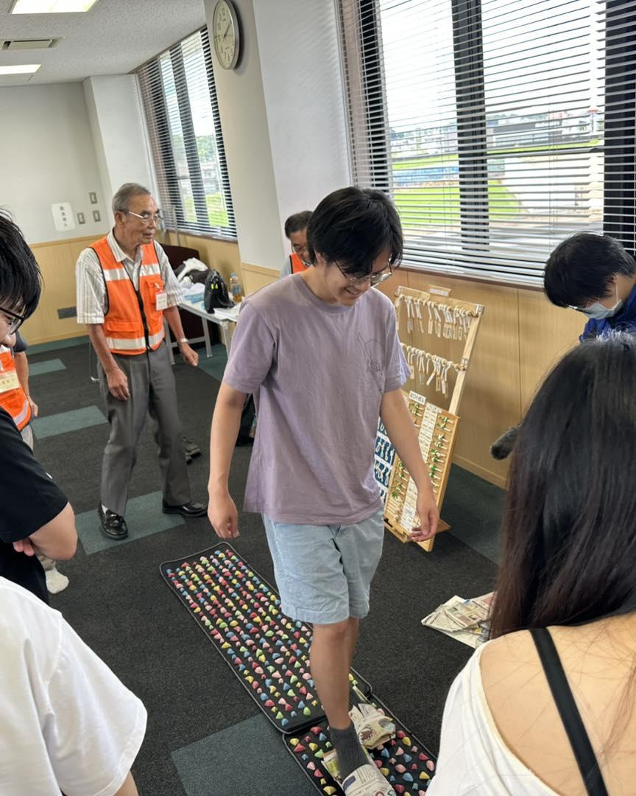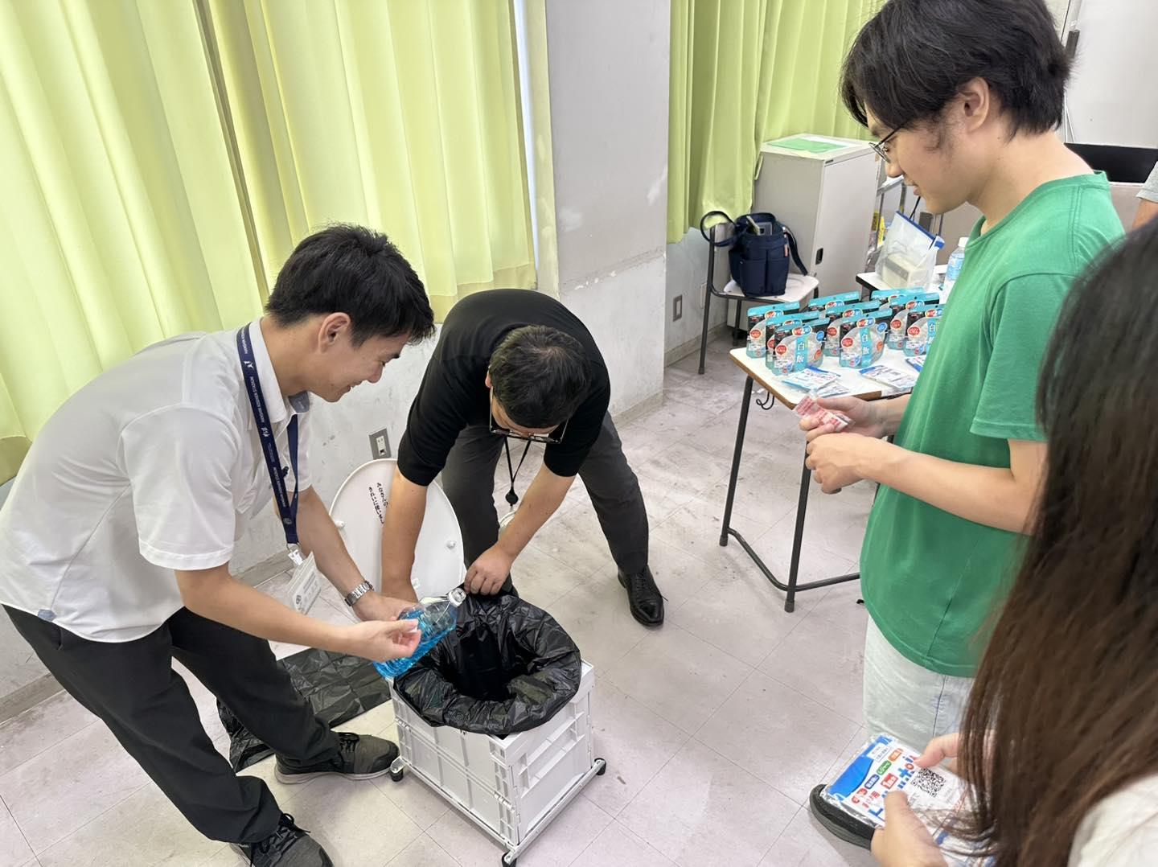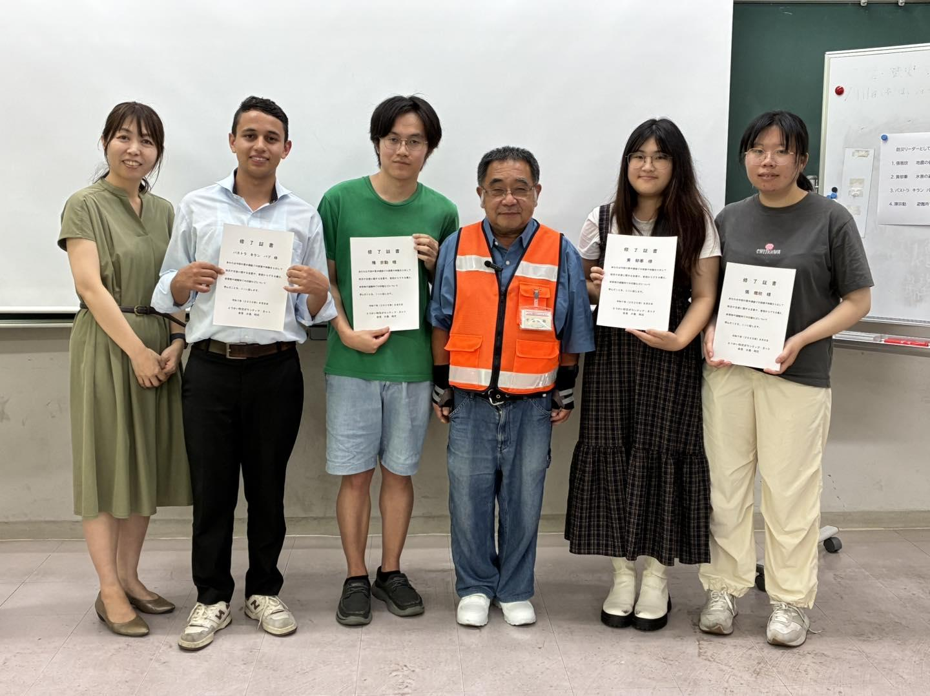

開南大學交換學生定期報告書
2025年7月31日
姓名︰陳宗勤 □大學部 □進修部 □碩士班 年級： 4 學系：應日系
交換姐妹校:星城大學 開南導師︰尾崎學
就學進度狀況︰良好
這個月是課程的最後一個月，學校有一個特別的期末考，那就是要訪問日本人，我選的題目是日本人的服裝理念，這一個月都在準備訪問的報告內容，雖然我不太喜歡主動去問別人，但在這其中與日本人的訪談中，讓我覺得這樣其實也滿好玩的，尤其是異文化的關係。最後報告的內容也被錄製下來，雖然報告內容我覺得還有待加強，但從0訪問開始到報告，我覺得這是很難得可貴的經驗。

交流活動狀況︰良好
這個月初的假日，我第一次到了東京獨旅，因為有喜歡的漫畫原畫展，所以不管有多累都想去看，到了現場有很多志同道合的日本人，雖然沒有什麼深入的交流，但看到喜歡的原畫時還是會發出感嘆聲，很奇特有趣的一次經驗。

生活狀況︰普通
除了訪問外，還有一般的期末考要準備，所以這個月都在準備學校的內容，除了月初獨旅外，
這個月基本上都很少睡，感覺比四月的時候還累。

其他：
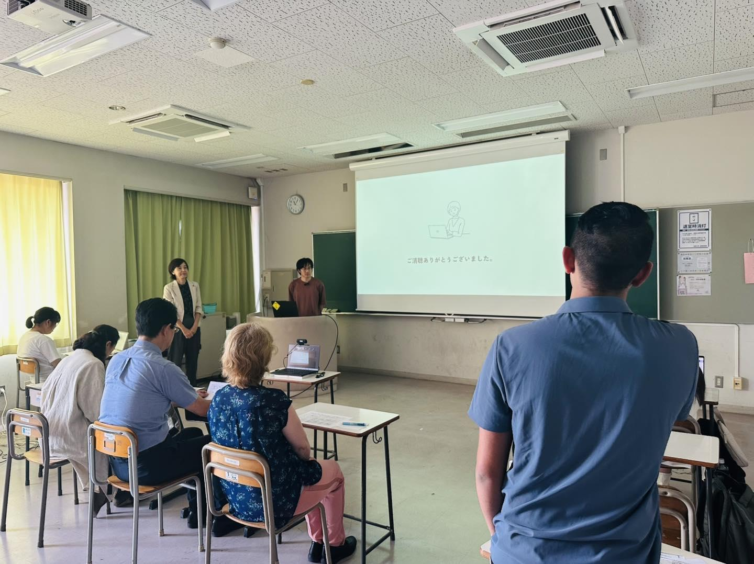
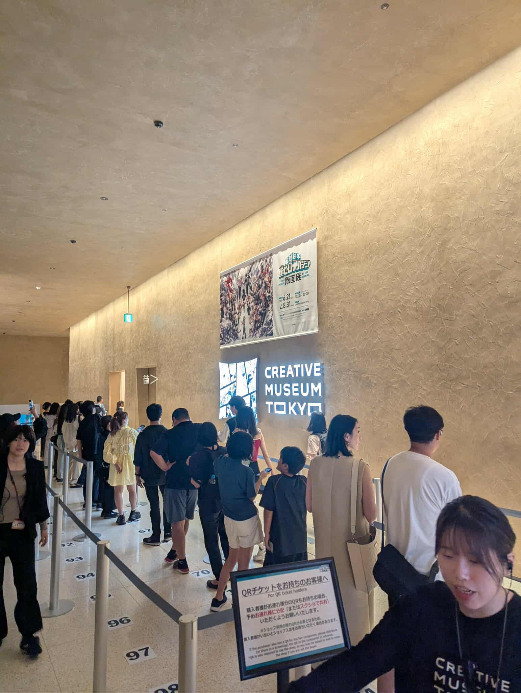

開南大學交換學生定期報告書
2025年6月30日
姓名︰陳宗勤 □大學部 □進修部 □碩士班 年級： 4 學系：應日系
交換姐妹校:星城大學 開南導師︰尾崎學
就學進度狀況︰良好
這個月有期中考和n2的模擬練習，n2的試題基本上都可以140分左右。在當交換生前，雖然有120分左右，但那時候運氣好，不會的題目猜對比較多題，這次在日本寫的，體感聽力以及單字文法閱讀和之前有很大的不同，尤其是聽力，以前聽都會覺得好快所以都用猜的比較多，現在聽檢定的日文時，都會覺得語速很慢，對題型都很有把握。

交流活動狀況︰良好
在期中考結束後，利用了週末與朋友到了靜岡和熱海旅遊，由於天氣沒有到很好所有沒有看到富士山很可惜外，我覺得靜岡是一個很好的的旅遊景點。其中去到了當地有名的漢堡排店，印象深刻的是，旁邊的日本人也是來觀光的，和我們分享了心得也和我們有交流，讓我覺得日本人也很有親和力。

生活狀況︰良好
之前因為早起的關係，每天都搞得很累，但現在也習慣了早睡早起，讓我覺得一天很漫長，有了很多時間可以做自己想要做的事情。

其他：

開南大學交換學生定期報告書
2025年5月31日
姓名︰陳宗勤 □大學部 □進修部 □碩士班 年級： 4 學系：應日系
交換姐妹校:星城大學 開南導師︰尾崎學
就學進度狀況︰良好
這學期在老師的推薦下，有被分配到了和日本人同一堂課，雖然老師一樣也有上留學生的課，但很明顯語速不一樣，雖然來日本半年以上了，但面對語速快的時候還是很吃力，但還是很新鮮，因為可以體驗日本人上課的樣子。

交流活動狀況︰良好
這個月基本上沒有活動，所以都與平常差不多，和班上朋友聊聊天，唯一比較新奇的是，這個月老師會和我們討論關於未來的走向，也因此從老師那邊得到了很多建議。

生活狀況︰普通
因為早起的關係，下課後也只想回到宿舍休息，所以生活狀況也就很普通的過完了這一個月。

其他：

開南大學交換學生定期報告書
2024年4月30日
姓名︰陳宗勤 □大學部 □進修部 □碩士班 年級： 4 學系：應日系
交換姐妹校:星城大學 開南導師︰尾崎學
就學進度狀況︰良好
春假結束後在四月初久違的回到了學校，也開始新的課程，雖然和上學期是同一種教材，但裡面的內容比之前難了許多，也因此下課後回到宿舍也會複習一下下。

交流活動狀況︰良好
因為是櫻花盛開的季節，和班上的人去了星城大學附近的公園賞櫻花，像在看日劇一樣在樹蔭底下吃著便當聊天，覺得很不可思議。結束後也一起拍了照和逛了當地的動物園。

生活狀況︰普通
開學後久違的要早起的關係，身體有點不適應，宿舍到學校有點距離的關係，每天都要比在台灣上早八時還要早起。但還是堅持了每天早到的習慣。

其他：

開南大學交換學生定期報告書
2025年3月31日
姓名︰陳宗勤 □大學部 □進修部 □碩士班 年級： 4 學系：應日系
交換姐妹校:星城大學 開南導師︰尾崎學
就學進度狀況︰春假中

交流活動狀況︰良好
交流會後真正的春假終於開始了，帶著台灣的朋友到名古屋旅遊，途中去了岐阜的白川鄉，高山市，名古屋市區吃吃喝喝，這也是我到名古屋後認真的攻略這片土地。
其中也看到了雪景，覺得這次旅遊非常難得。

生活狀況︰良好
旅遊結束後眼暫時跟朋友回了台灣，因為太想念台灣的食物，在日本的時候食物吃的比較單一，所以回台灣後都一直在吃。

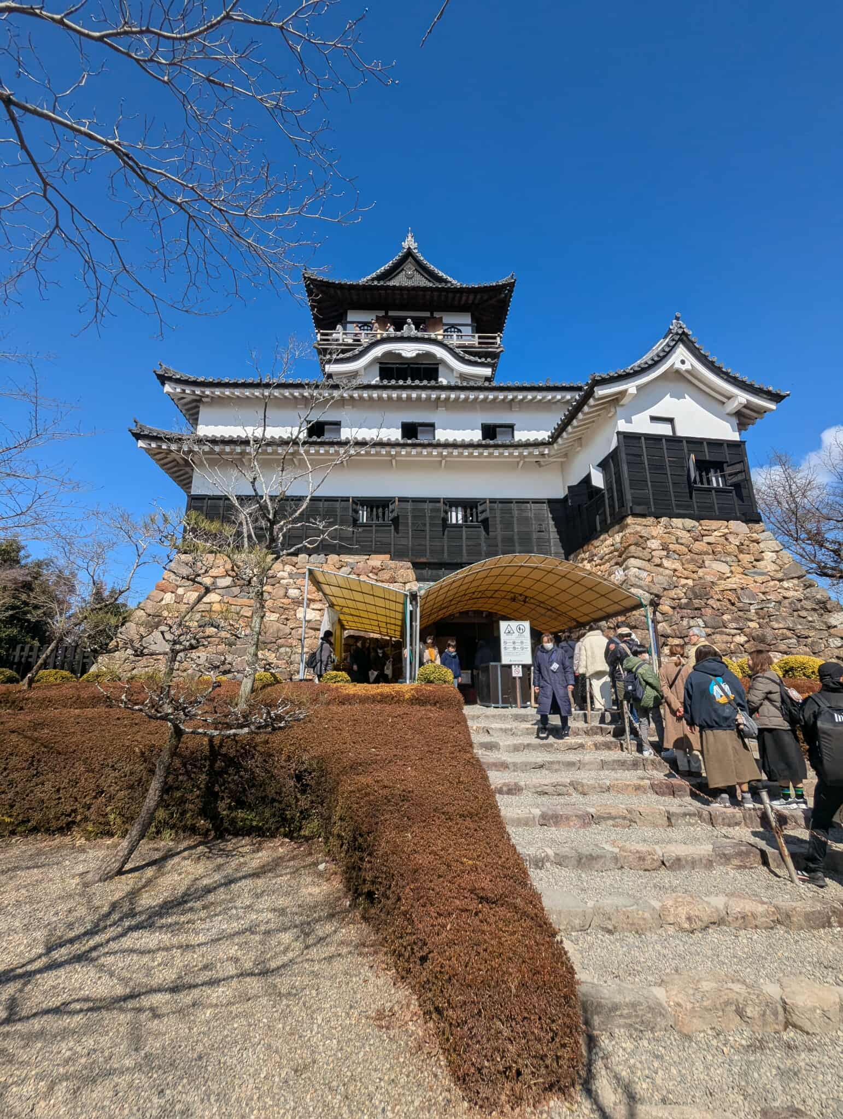\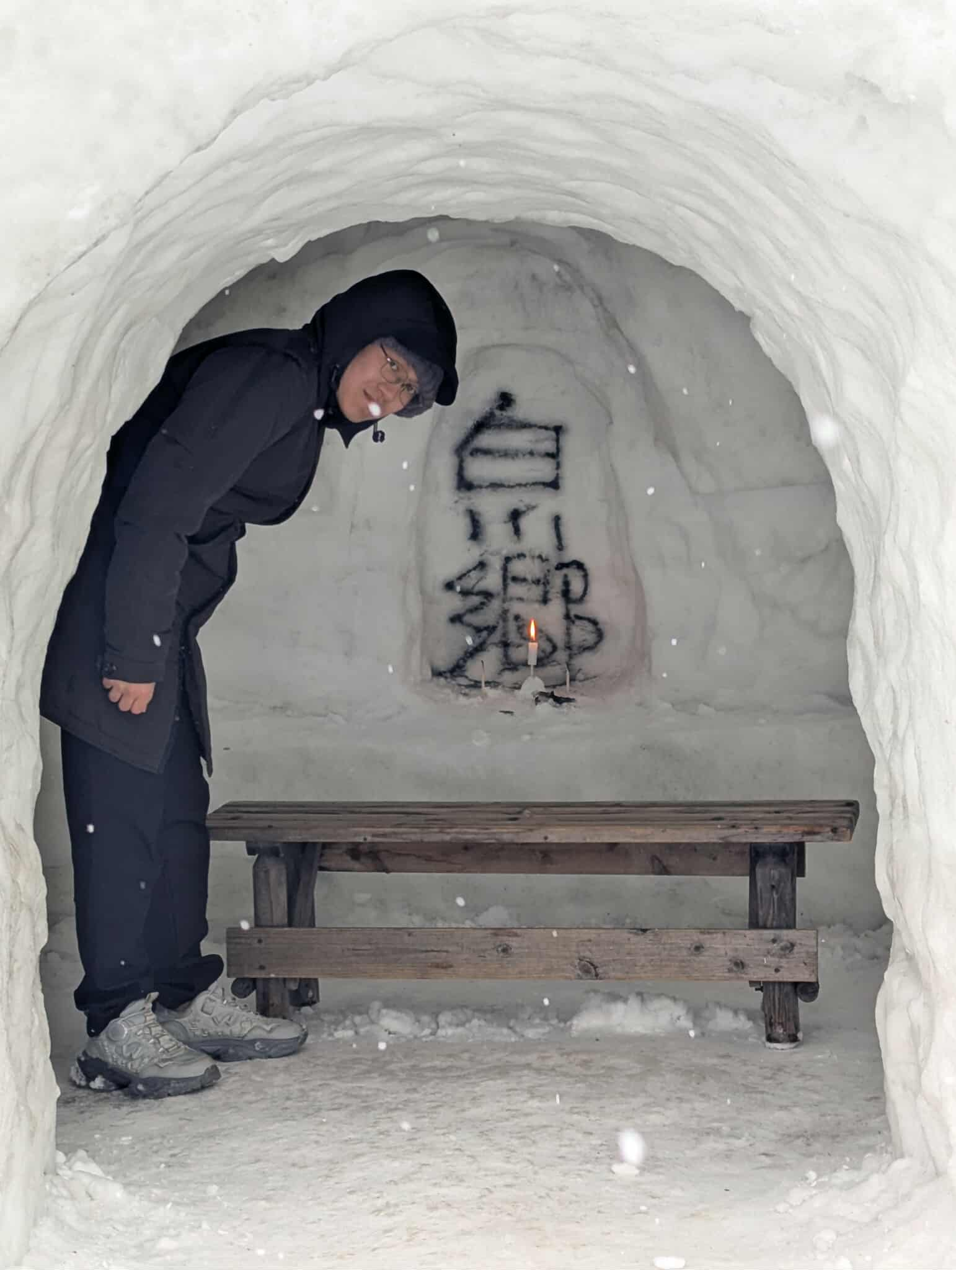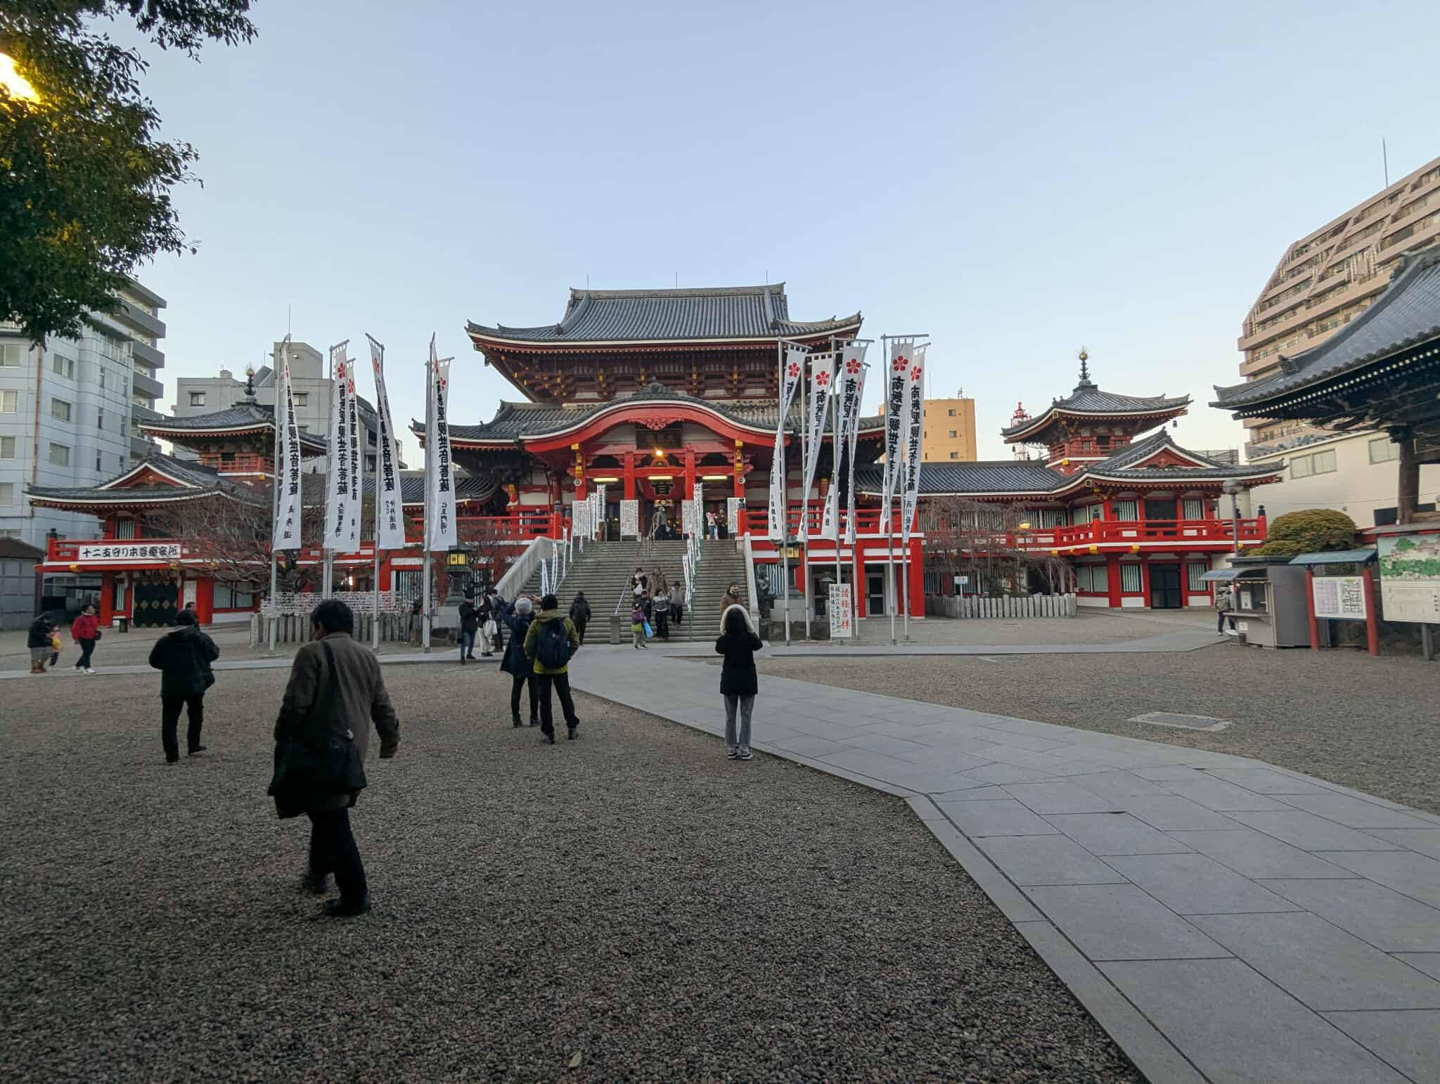

開南大學交換學生定期報告書
2025年2月28日
姓名︰陳宗勤 □大學部 □進修部 □碩士班 年級： 4 學系：應日系
交換姐妹校:星城大學 開南導師︰尾崎學
就學進度狀況︰良好
這個月就要進入春假了，但是在星城大學有舉辦一個異文化的交流會，我與另外兩個台灣學生一組發表台灣文化，因為在正式發表前一個禮拜都會在學校練習發表，所以在正式發表的時候很順利的結束了，也因此學到了其他異文化，以及得到了在多人面前發表的經驗和成就。

交流活動狀況︰良好
在異文化交流會中，我擔任了櫃檯接客的任務，以及佈置場景的任務。
第一次像類似在拉客一樣，尤其是對日本人，非常的緊張。但和老師演練了幾次後也成功拉了好幾組客人。發表結束後也和校長以及其他日本人有交流，很寶貴的經驗。

生活狀況︰良好
基本上已經沒有什麼太大的困難了，在交流會結束後和家人進行旅遊時，也能幫助家人翻譯以及問事情了。

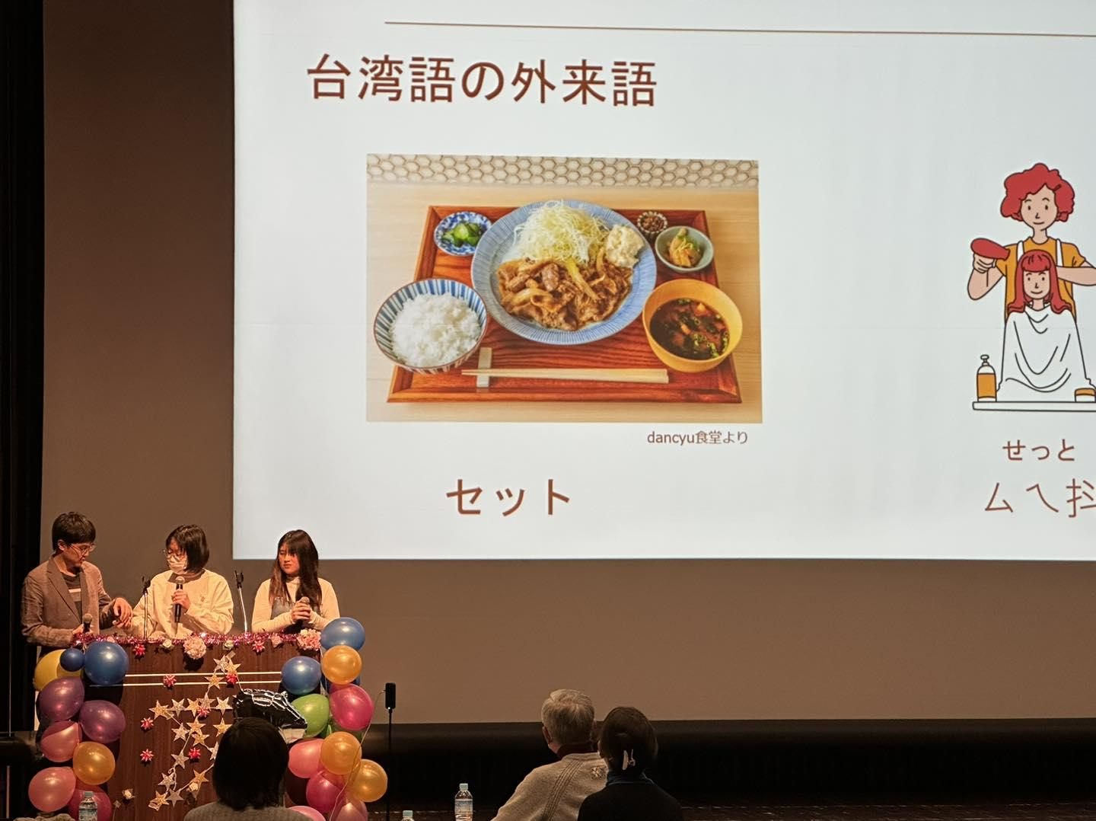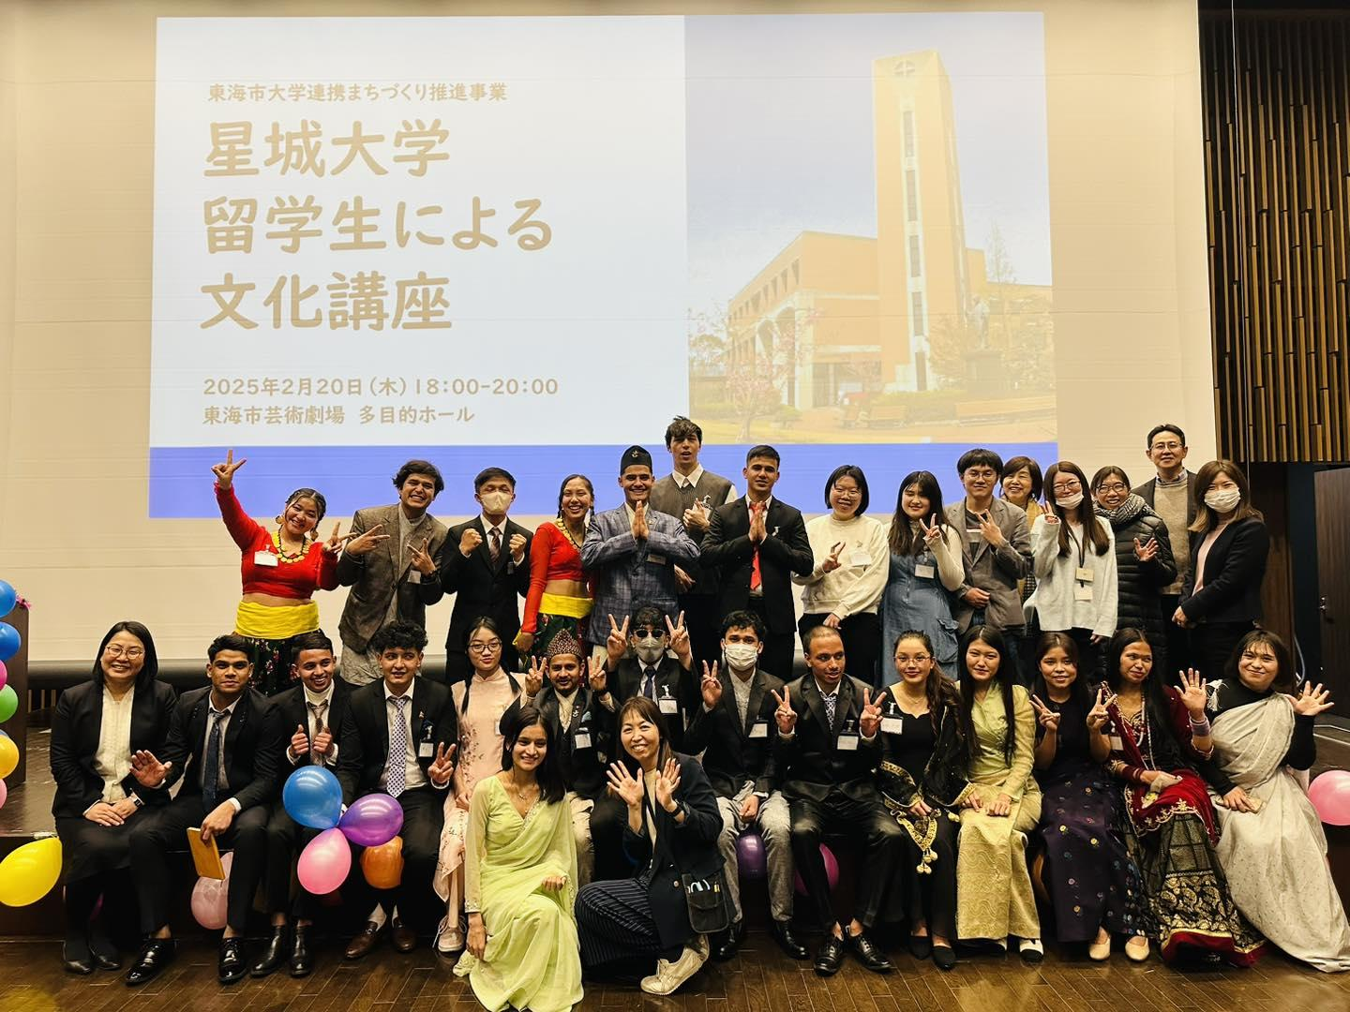

開南大學交換學生定期報告書
2025年1月31日
姓名︰陳宗勤 □大學部 □進修部 □碩士班 年級： 4 學系：應日系
交換姐妹校:星城大學 開南導師︰尾崎學
就學進度狀況︰良好
這個月就是期末考了，分為讀寫、聽寫、寫作、口說、上台演講，雖然讀聽寫沒有什麼問題，但口說和演講，由於是要背自己寫的長篇作文，和使用不是自己的母語在台上演講，讓我備感壓力非常的緊張，但因為有準備充足還是勉強地完成了這項任務。

交流活動狀況︰良好
和認識的朋友已經能夠聊彼此自己家鄉的文化，分享自己的理念。

生活狀況︰良好
目前來了4個多月，最近的流感非常的嚴重，為了不被傳染也沒有過多的外出，這個月底就是春假了，春假也有好多的事情想要去規劃。

其他：

開南大學交換學生定期報告書
2024年12月31日
姓名︰陳宗勤 □大學部 □進修部 □碩士班 年級： 4 學系：應日系
交換姐妹校:星城大學 開南導師︰尾崎學
就學進度狀況︰良好
這個月到了中日新聞的公司觀摩見學，也對這個見學做了考試和報告，測試目前的日語程度可以做到怎麼樣的日語報告。讀寫沒有問題，口說也比剛來的時候好了很多，和身旁的人可以更多的溝通瞭解彼此了。

交流活動狀況︰良好
因為認識了班上的人，經常對話來增強日文，這個月底是聖誕節和寒假，所以也和朋友到了新潟去旅遊，因為新潟靠往北部一點，所以也第一次看到了雪景。

生活狀況︰良好
目前來了3個多月，最近溫差因為越來越大，班上的人也漸漸的有人身體不舒服而感冒，所以我最近也因此重視自己的健康，而開始運動來調養身體。

其他：這個月台灣的朋友來找我一起去了新潟旅行，因為我會日文所以基本上的問題都是我解決，讓我學到了很多東西。最有印象的在民宿的時候老闆是住在我們隔壁，所以晚上的時候我們坐在客廳一起聊天，也讓我意識到我目前的日文能力表達起來也是沒問題的。
寒假的時候因為在做論文所以也沒機會觀光到，下個月就是期末考了也需要好好準備。

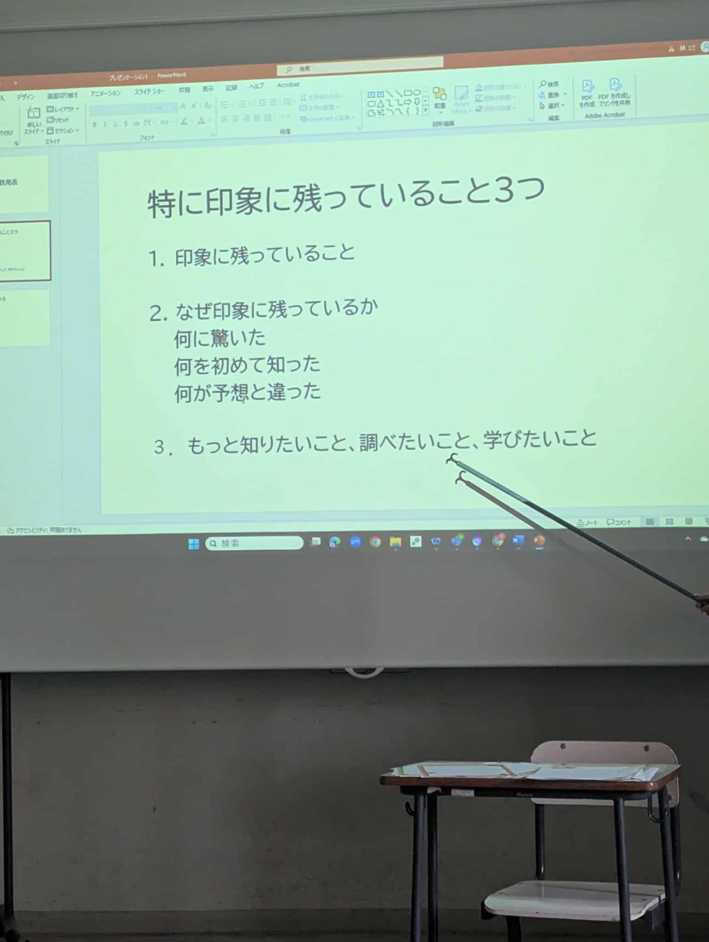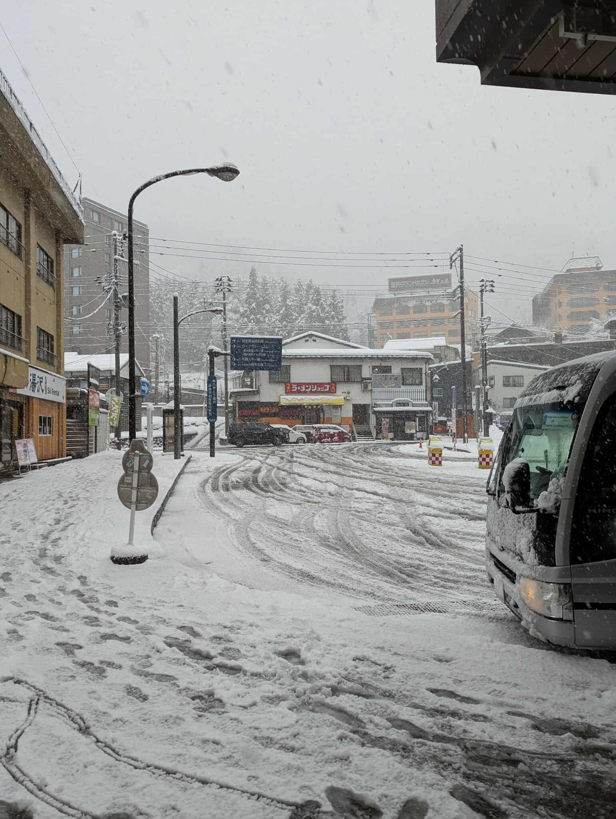

開南大學交換學生定期報告書
2024年11月30日
姓名︰陳宗勤 □大學部 □進修部 □碩士班 年級： 4 學系：應日系
交換姐妹校:星城大學 開南導師︰尾崎學
就學進度狀況︰良好
這個月主要多了很多考試和報告，測試目前的程度，雖然讀寫沒有問題，但口說還是很困難，最近也在思考這個問題，所以開始模仿日劇或影片的對話，來想辦法增強會話。

交流活動狀況︰良好
因為認識了班上的人，經常對話來增強日文，這個月也和班上的人一起去賞了楓葉，雖然時間還沒完全到，還沒完全變色，但這趟小旅行很開心。

生活狀況︰良好
目前來了2個多月，最近溫差因為越來越大，班上的人也漸漸的有人身體不舒服而感冒，所以我最近也因此重視自己的健康，而開始運動來調養身體。

其他：

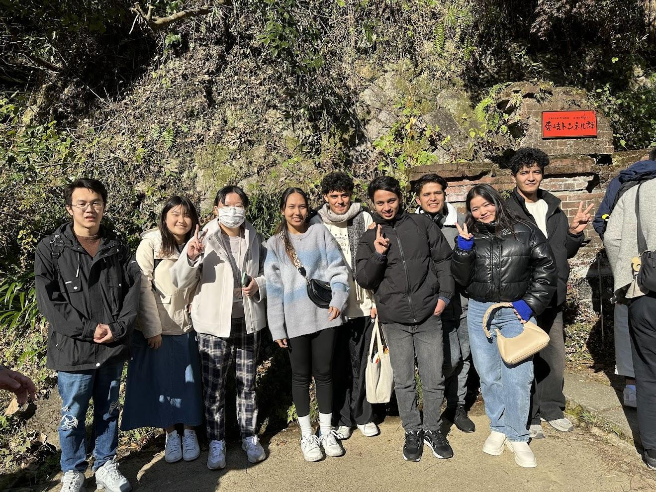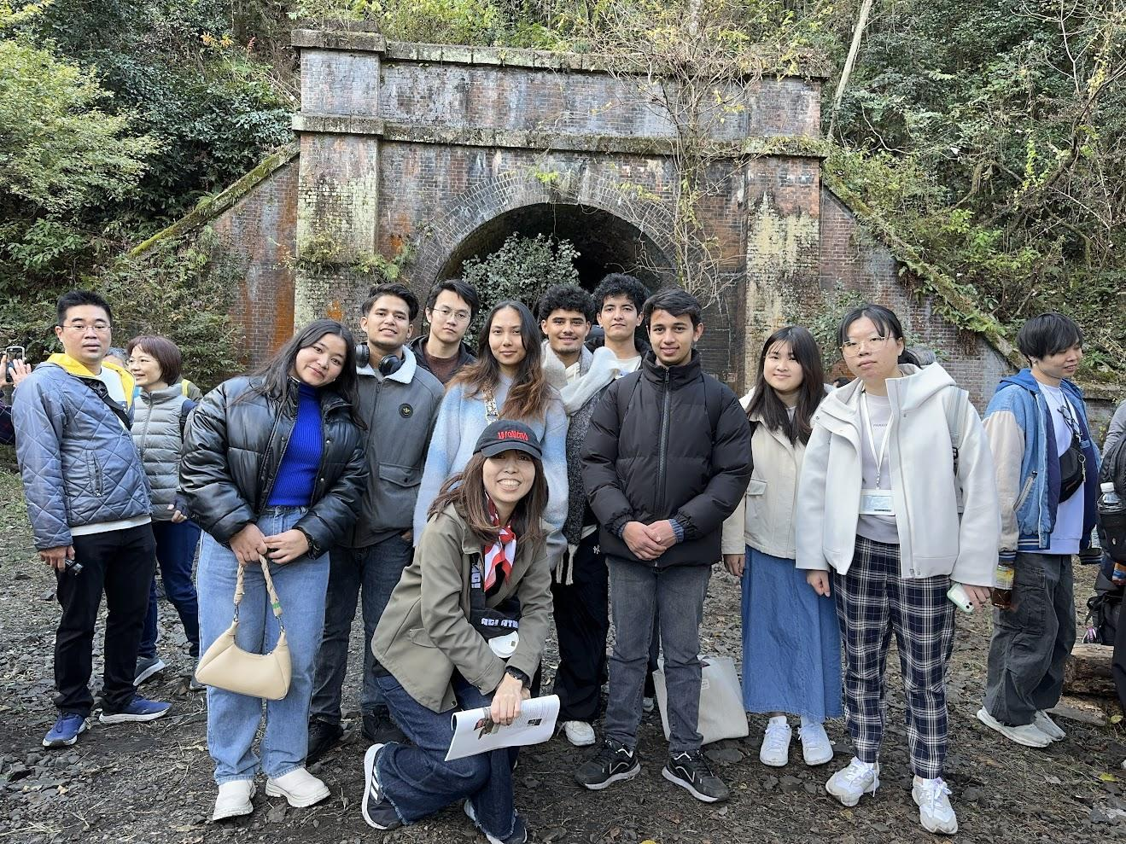

開南大學交換學生定期報告書
2024年10月31日
姓名︰陳宗勤 □大學部 □進修部 □碩士班 年級： 4 學系：應日系
交換姐妹校:星城大學 開南導師︰尾崎學
就學進度狀況︰良好
星期一到星期五都有課程，這個月主要多了很多考試，測試目前的程度。

交流活動狀況︰良好
在學校有很積極的老師和同學也會和我們對話，不懂的事情也很經常去問老師和同學們。
老師也會主動的關心交換生們。

生活狀況︰良好
目前來了1個多月，也可以自己應付一些業務了。

其他：

開南大學交換學生定期報告書
2024年9月30日
姓名︰陳宗勤 □大學部 □進修部 □碩士班 年級： 4 學系：應日系
交換姐妹校:星城大學 開南導師︰尾崎學
就學進度狀況︰良好
星期一到星期五都有課程，主要都是日文的會話教學，

交流活動狀況︰良好
在學校有很積極的老師和同學也會和我們對話，不懂的事情也很經常去問老師和同學們。

生活狀況︰良好
目前來了快2個禮拜，差不多都習慣這裡的生活了

其他：
今年在9月20日抵達了名古屋中部國際機場，多虧了星城的老師專門來接機，介紹了當地的環竟，也帶我跑了好多地方辦了很多的業務，甚至帶我去買生活用品，讓我省了很多時間和金錢。

來到日本也差不多二個禮拜了，愛知縣這裡夏秋的氣溫都和台灣差不多所以還蠻習慣的，唯一還不習慣的就是從宿舍到學校要轉兩次地鐵要花費一個小時左右，所以都要早上7點(台灣6點)的時候起床準備。宿舍的話管理人員都很親切地介紹各個設施，星期一~六也都有準備早晚餐，菜色每天也都不一樣，讓我省了一筆錢。

目前日文程度剛取得N2，剛到學校上課的時候，也許班上幾乎都是尼泊爾人加上口音的問題，所以剛開始有點緊張和吃力，但經過了兩個禮拜也習慣了許多。班上也還有兩位台灣人，我們互相幫忙了不少也一起逛了校園，雖然校園沒有開南的大，但也還是有教學樓、圖書館、食堂等基礎設施。

未來課堂也會有許多新的挑戰，例如:演講發表會、小論文等等的課題需要去準備，目前的生活也讓我覺得很疲累，但讓自己遠離舒適圈去挑戰以前沒有做過的事情，讓我覺得這次的留學之旅變得很有意義也很充實。

